PODALJŠANO BIVANJE 4.IN 5. RAZRED
Pripravila: Urška Razingar

- IGRA Z ROKAMI

Za to igro boš potreboval partnerja. Usedita se za mizo, tako da si sedita nasproti. Preostanek navodil boš razbral z video posnetka.

https://www.pinterest.com/pin/366269382199008525/?utm_campaign=rdpins&e_t=190dbd9f20ec4eea91314f69a458d0c4&utm_medium=2004&utm_source=31&utm_content=366269382199008525

- USTVARJANJE: GIBLJIVA ROKA

Če smo že začeli z rokami, pa z njimi nadaljujmo. Izdelaj si gibljivo roko in z njo prestraši svoje starše ter brata ali sestro. Potrebuješ trši papir, slamice, lepilo in tanko vrvico.
https://www.pinterest.com/pin/378372806195816345/

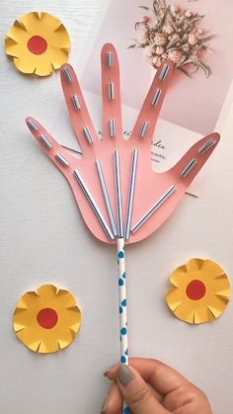

- PROBLEMSKE NALOGE

Kako bi rešil/a spodnje probleme? Rešitev je veliko, važna je smiselnost rešitve. Poizkusi. Na koncu imaš opisane po eno izmed možnih rešitev.

- Na pediatričnem oddelku neke bolnišnice so imeli plišaste medvedke, s katerimi so se lahko igrali mali bolniki. Medvedki so bili tako priljubljeni, da so jih nekateri otroci po koncu zdravljenja hoteli odnesti domov. Kako bi vi rešili ta problem, da bolnišnica ne bi imela stroškov, otroci pa se ne bi jokali, ko bi se morali posloviti od igračk, ki so jih vzljubili?
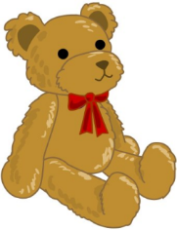

- Kaj postaja z vsakim pranjem vse bolj umazano?

- Kako izmerite težo kužka na navadni gospodinjski tehtnici, če je kužek zelo živahen in noče obmirovati na tehtnici?

4.Bi lahko žogico zalučali na tak način, da preleti svojo pot, se ustavi in nato vrne k nam?
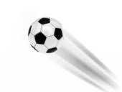

MOŽNE REŠITVE:
- Bolniške sestre bi medvedke povile s povoji in otrokom razložile, da so zboleli in morajo zato ostati v bolnišnici. Dodatni učinek bi bil, da bodo otroci z medvedki ravnali bolj nežno.
- Voda
- Stehtajte se. Nato v naročje vzemite kužka in se znova stehtajte, tokrat skupaj z njim. Razlika obeh odčitkov je kužkova teža.
- Žogo vrzite navpično navzgor.

